**Ekstremalne odmłodzenie skóry**

**Zapewnij sobie <strong>ekstremalne odmłodzenie skóry</strong> razem z kosmetykami marki Dr Irena Eris Rich Peptide! Dowiedz się na czym polega ich fenomen oraz jak działają na Twoją skórę. Zapraszamy do lektury!**

**Ekstremalne odmłodzenie skóry z preparatami Rich Peptide**

Seria profesjonalnych kosmetyków gabinetowych Rich Peptide marki Dr Irena Eris to wyjątkowe preparaty stworzone z myślą o kobietach dojrzałych i ich potrzebach. Kosmetyki pielęgnacyjne charakteryzują się intensywnym działaniem wygładzająco-korygującym z reaktywacją naturalnych procesów naprawczych skóry. Kosmetyki Rich Peptide zapewniają **ekstremalne odmłodzenie skóry**, dzięki innowacyjnej formule PPCF. Formuła ta polega na połączeniu wzajemnie uzupełniających się i potęgujących swoje działanie peptydów sygnałowych.

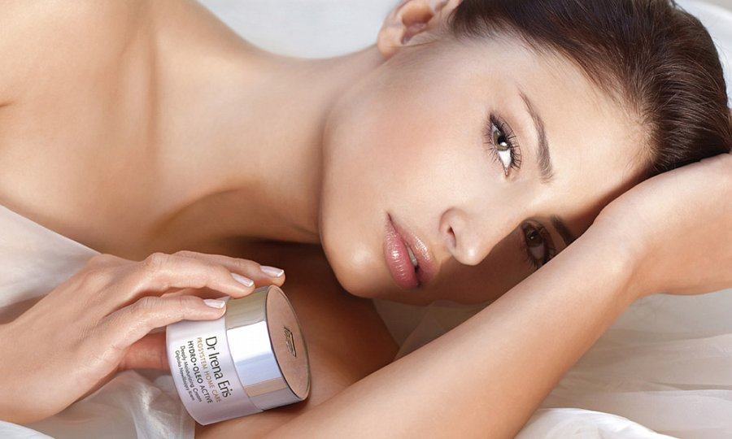

**Zadbaj o swoją skórę razem z Dr Ireną Eris**

Kosmetyki gabinetowe Rich Peptide wpływają na *ekstremalne odmłodzenie skóry*. Zapewniają spektakularna odbudowę oraz regenerację skóry twarzy, szyi i dekoltu. W skład innowacyjnej serii wchodzą dwa rodzaje produktów: krem ekstremalnie odmładzający do twarzy, szyi i dekoltu na noc oraz rewitalizująca mezo-maska na noc. Zachęcamy do składania zamówień.

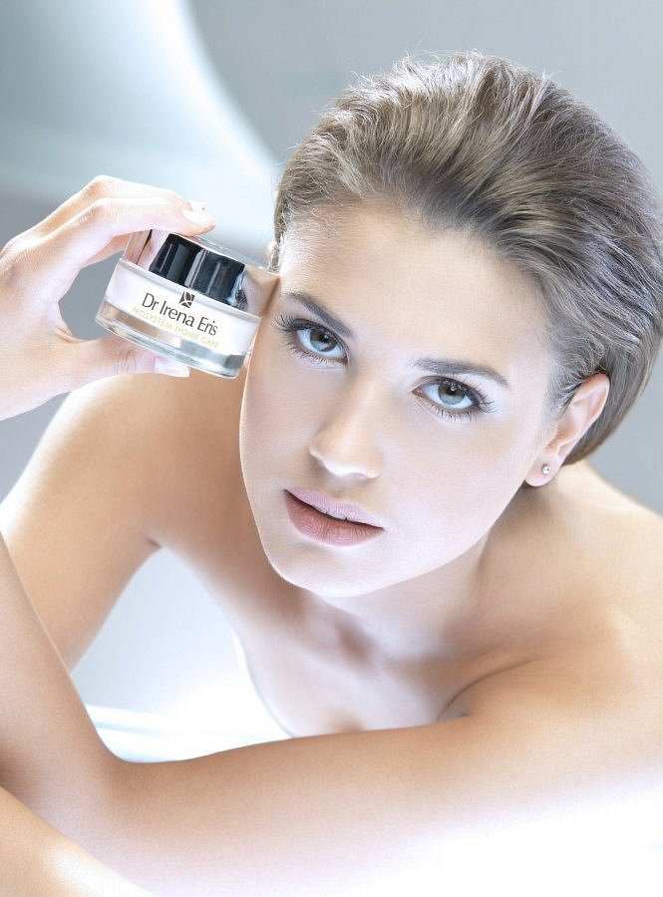

**Poznaj szeroką ofertę zabiegów w Kosmetycznych Instytutach Eris**

W Kosmetycznych Instytutach Dr Ireny Eris wykonujemy mnóstwo zabiegów na ciało, mających na celu [ekstremalne odmłodzenie skóry](http://beautycare.drirenaeris.com/aktualnosci/nowosc-rich-peptide-ekstremalne-odmlodzenie-skory). Nasze zabiegi przygotowywane są w oparciu o skuteczne preparaty i unikalne techniki. Sprawdź sama!